dr hab. inż. Piotr Szczuko, prof. uczelni

Politechnika Gdańska

Wydział Elektroniki, Telekomunikacji i Informatyki

[piotr.szczuko@pg.edu.pl](mailto:piotr.szczuko@pg.edu.pl)

TREŚĆ ROZPRAWY OBJĘTA TAJEMNICĄ PRZEDSIĘBIORSTWA

Gdańsk 12 kwietnia 2025

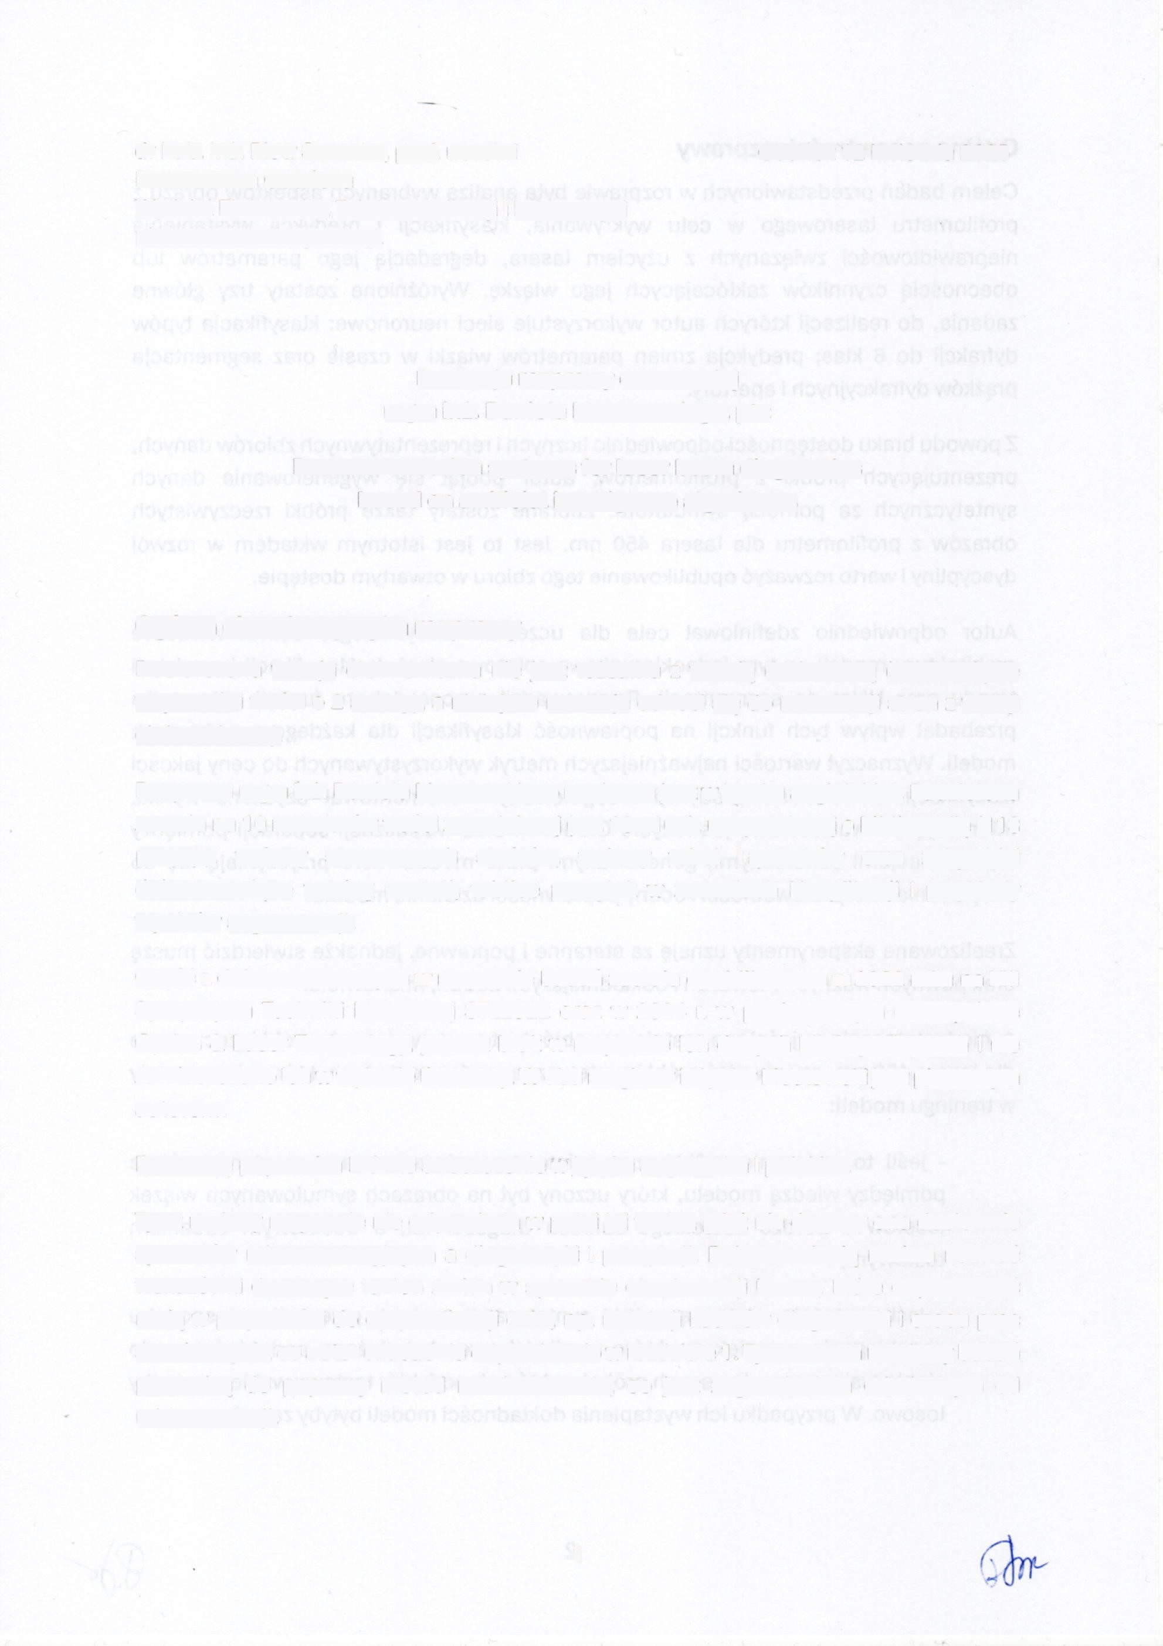

**Recenzja rozprawy doktorskiej**

**mgra inż. Daniela Mostowskiego, pt.:**

**Recommendation Systems for laser beam diagnostics**

**based on artificial intelligence algorithms**

**Podsumowanie recenzji i ocena końcowa**

Przedstawiona do oceny rozprawa stanowi samodzielne i oryginalne opracowanie naukowe. Autor wykazał się dogłębną znajomością problematyki zastosowań laserów, badania ich charakterystyk i automatyzacji podejmowania decyzji poprzez użycie modeli uczenia maszynowego do przetwarzania obrazów z profilometru. Praca jest istotnym wkładem w rozwój dyscypliny informatyka techniczna i telekomunikacja.

Przedłożoną rozprawę doktorską oceniam pozytywnie. Spełnia ona stawiane wymogi, dlatego rekomenduję dopuszczenie jej do obrony. Podczas dyskusji w trakcie obrony autor powinien odnieść się do ważniejszych uwag i zastrzeżeń sformułowanych w recenzji.

9